בבית הדין האזורי לעבודה בירושלים סע"ש 6928-10-19
בפני כב' השופט עמי רוטמן

שמעון הכסטר ת.ז.000388587
רח' צבי גרץ 7 ירושלים, טל 053-5318186
דוא"ל: hochsters@gmail.com התובע

- נ ג ד –

1. נציבות שרות המדינה
2. מדינת ישראל – משרד האוצר
3. הממונה על הגימלאות
ע"י ב"כ פרקליטות מחוז ירושלים (אזרחי)
מח"ל 7, מעלות דפנה, ירושלים הנתבעת

בקשת התובע לאור הודעות המדינה בענין הסכמות הצדדים
- במסמך "הודעה מטעם המדינה" (ללא תאריך), עידכנה המדינה את בית הדין על "מגעים" בין הצדדים "בנסיון להדבר על נושאי התביעה" וזאת "בהתאם להחלטת בית הדין הנכבד" ו"כי יש קושי ממשי לקדם הליכי פשרה בתיק".

- החלטת כב' השופט, מיום 4.2.2024, לא היתה שעל הצדדים "להדבר בנושאי התביעה" בצורה עמומה כלשהי אלא דרישה מפורשת לקבל מהנתבעת התיחסות ספציפית לאמור בהודעתי לבית הדין הנכבד מיום 1.2.2024.

בהתאם לכך ובמיוחד על רקע הודעת הנתבעת לבית הדין כי "המדינה פתוחה לשקול כל הצעת פשרה שתובא בפניה" היה על הנתבעת להתיחס עניינית, בין היתר, להצעת מתווה הפשרה מיום 30.1.2024 שהגשתי ולמצער לקיים עמי דיון משותף לליבון הסתייגויות -ככל שהיו- באופן הוגן ובנפש חפצה כפי שנכתב בהודעתי. למיטב הבנתי, אין בחצי המשפט החלול "כי יש קושי ממשי לקדם הליכי פשרה בתיק" שבהודעה מטעם המדינה, ולו רמז, להתיחסות הנדרשת.

יצויין בהקשר זה כי לאחר המתנה מורטת עצבים של שבועות ארוכים, ורק לאחר פניות חוזרות ונישנות שלי (על אף שע"פ הנחיות קודמות של בית הדין הנכבד, הנתבעת היא שהיתה אמורה ליזום וליצור את הקשר), קבלתי מב"כ המדינה הודעת ווטסאפ סתמית לפיה ההצעה "נדחתה ע"י הנציבות" ושהסיבות יפורטו בפני ביה"ד. ר' תדפיס הווטסאפ, המצ"ב כנספח א.

בפועל, למרות התחייבות זו, גם הפרוט המובטח לא מופיע בהודעה הנ"ל של הנתבעת.

- יתירה מזאת ואולי חמור מכך: כשנודע לי על דחיית הצעתי ע"י הנציבות, בקשתי מב"כ המדינה, להפגש "עם מי שהחליט בנציבות לדחות את ההצעה" וזאת ברוח מספר החלטות של בית הדין, כי "הצדדים יעמדו בקשר ישירות ביניהם".
לשבחה ייאמר כי לדבריה היא כבר העלתה את בקשתי (הכלולה בהצעתי לפשרה) להפגש וסורבה אך הבהירה כי "אעלה שוב את בקשתך להיפגש". עם זאת, ומן הסתם עקב ציפייתי לדיון הוגן ובנפש חפצה, היא הוסיפה מיד כי "מסופקתני אם יהיה בפגישה כדי לקדם את ניהול ענינך".
ר' הודעת ב"כ הנתבעת (תדפיס הודעת ווטסאפ) המצ"ב כנספח ב'.

ואכן, כנבואה המגשימה את עצמה, קבלתי, הפעם בתוך יום אחד(!), הודעת ווטסאפ האומרת שפגישה אתי לא תתקיים כי "נפגשו אתך מספר פעמים" (שקר וכזב, ר' פיסקאות 1-2 בנספח ג') ו"הגורמים המקצועיים" העלומים, "לא רואים כיצד פגישה יכולה לקדם את הדיון".
- באותה הודעת ווטסאפ מובלע גם ה"הסבר" שדחיית המבוקש במתווה הפשרה שהגשתי, כי "הסוגיות הן משפטיות ברובן", למרות, שכמתואר בהצעתי, אין לה השלכות רוחב ועל אף שכזכור המדינה הצהירה בפני בית הדין הנכבד שהיא תשקול כל הצעה.

ההתכתבות בווטסאפ, המדברת בעד עצמה (צילום מסך), מצ"ב כנספח ג'.

- התנהלות זו של הנתבעת, הנותנת תשובות לא נכונות בעליל ו/או לא מליאות אינה מקרית או חד פעמית. לי הן נראות כמזלזלות, אם לא ממש מטעות את בית הדין הנכבד, בניגוד לחוק ולאתיקה ובי הן בודאי פוגעות, שלא לאמר מתעללות, שוב ושובומאלצות אותי להשקיע מאמצים ומשאבים רבים ויקרים כדי לחשוף את הדברים ואת בית הדין הנכבד להחליט שוב ושוב החלטות בהתאם.

להלן מספר המחשות:
א: בהודעה מטעם התובע (הוגשה ב-9.2.23) נטען שתשובת המדינה לשאלת כב' השופט (מיום (11.1.23) אינה עונה לשאלה (שלא לאמר: מטעה את בית הדין, נגד החוק והאתיקה). בעקבות זאת ניתנו שלוש(!) החלטות (ב-11.2.23, 1.3.23 ו- 20.3.23) שחייבו את התיחסות המדינה.

וראה זה פלא: בעקבות החלטות כב' השופט, נתקבלה ביום 21.3.2023 תשובה שונה (שגם היא, לעניות דעתי, אינה עונה לשאלה ואינה נכונה, אך לא היה לי כח להתמודד עם כך). כלאמר: התשובה הראשונה לא היתה נכונה.

ב: החלטה מיום 29.11.2023, חייבה את המדינה להגיב למסמך "הבהרת התובע" (מ-28.11.2023) בו הוכח כי עמדת המדינה, שניתנה ע"פ דרישת ביה"ד (בהחלטה מ-12.11.2023) לגבי בקשת התובע מאותו יום, הדוחה את בקשה התובע, מבוססת על מצג משפטי מטעה -כאילו הבקשה נוגדת את החוק ואת חוזהו לאחר שהציגה לבית הדין את ההצעה של התובע בצורה מעוותת.

וראה זה פלא: ביום 10.12.2023, המדינה נתנה הסבר שונה לחלוטין: הפעם הצעתי כבר לא נגדה את החוק או את החוזה אלא רק "עמדה מהותית של המדינה". לא טרחתי לברר מהי אותה עמדה מסתורית, שוב בגלל מגבלת כוחותי, במיוחד בימים אלו שבו בני, עשרה(!) מנכדי, אחיינים וקרובי משפחה, נלחמים במלחמה קשה ואכזרית והדאגה מכרסמת ביום ובלילה.

- אינני יכול להמנע מהתחושה שאני עומד מול מנגנון ענק שבמשך שנים לא עונה עיניינית לפניותיי (ר' סעיף 19 לכתב התביעה), הממשיך באותה דרך, ללא מורא, גם מול בית הדין הנכבד. לא נותר לי אלא לבקש את בית הדין הנכבד לעצור את ההתנהלות השערוריתית של גורמים במערכת, הנהנים מחסינות, גם כספית, ולא נרתעים מלסלף עובדות, כמו בתאור בא-כוחי בפיסקה 3 ל"הודעה מטעם התובע" המוזכר לעיל (5א), לעוות עובדות, כמודגם ב-5ב לעיל, ולשקר ממש, שוב ושוב, כמתואר בסעיף 1 בנספח ג' המצ"ב.

- אני חוזר בהזדמנות זו על רצוני ונכונותי לסיים סוף סוף את הפרשה שכבר עלתה לי רבבות ש"ח ומי יודע כמה כספי ציבור ומשאבי זמן יקרים של המדינה ומערכת המשפט כבר בוזבזו וממשיכים להתבזבז עקב התנהלות הנתבעת ואין איש הנותן את הדין לבזבוז משווע זה.

- בקשתי היא שהמדינה תקבל את מתווה הפשרה שהצעתי, על בסיס העובדות שלגביהן אין מחלוקת בין הצדדים. ככל שיש הסתייגויות של ממש מההצעה, אני מבקש שהן יפורטו וינומקו ובעקבותם יתקיים אתי דיון משותף בנפש חפצה שבו ניתן יהיה מן הסתם להגיע למתווה מוסכם והגון. בסופו של דבר, אחרי כ-43 שנות שרות אינני אויב של המערכת ואין ספק שעם מעט רצון טוב ניתן לסיים את הענין בצורה הוגנת ומוסכמת.

ירושלים, 6 למרץ.2024 שמעון הכסטר

נ ס פ ח י ם

נספח א: התכתבות בווטסאפ בין התובע וב"כ הנתבעת מיום 18.2.2024

נספח ב: הודעת ווטסאפ של ב"כ הנתבעת מיום 18.2.2024

נספח ג: תגובת התובע להודעת ווטסאפ של ב"כ הנתבעת מיום 19.2.2024

נ ס פ ח א

התכתבות בווטסאפ בין התובע וב"כ הנתבעת מיום 18.2.2024
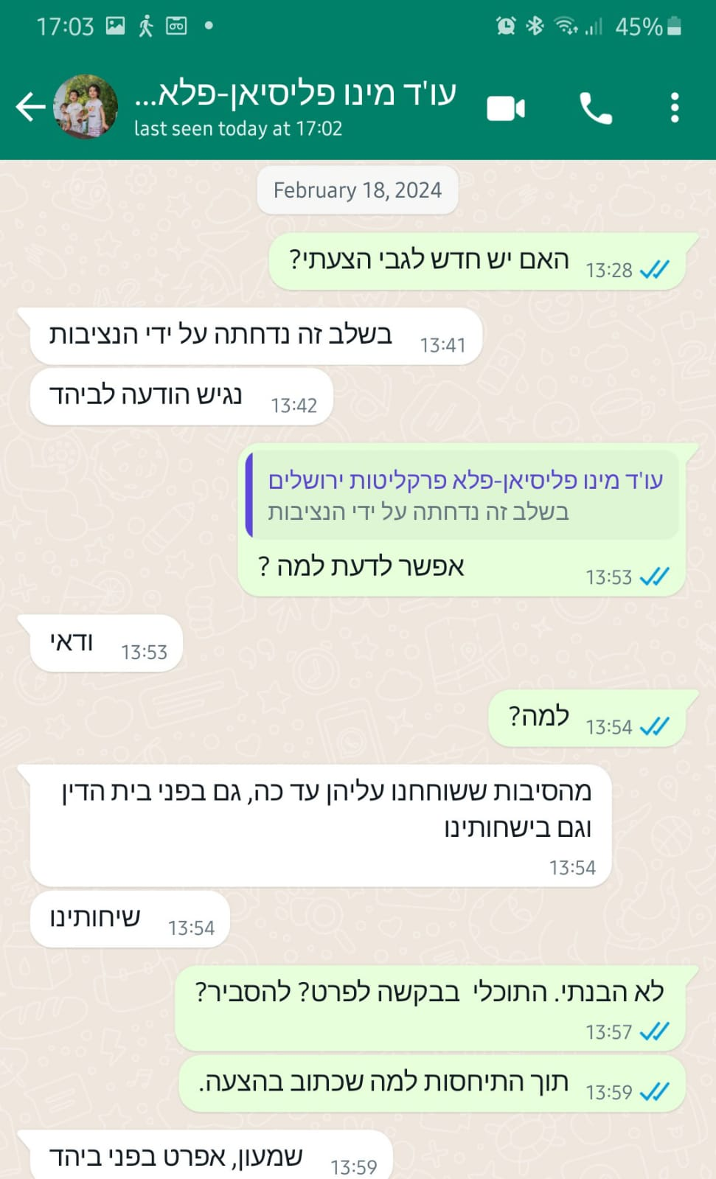

נ ס פ ח ב

הודעת ווטסאפ של ב"כ הנתבעת מיום 18.2.2024

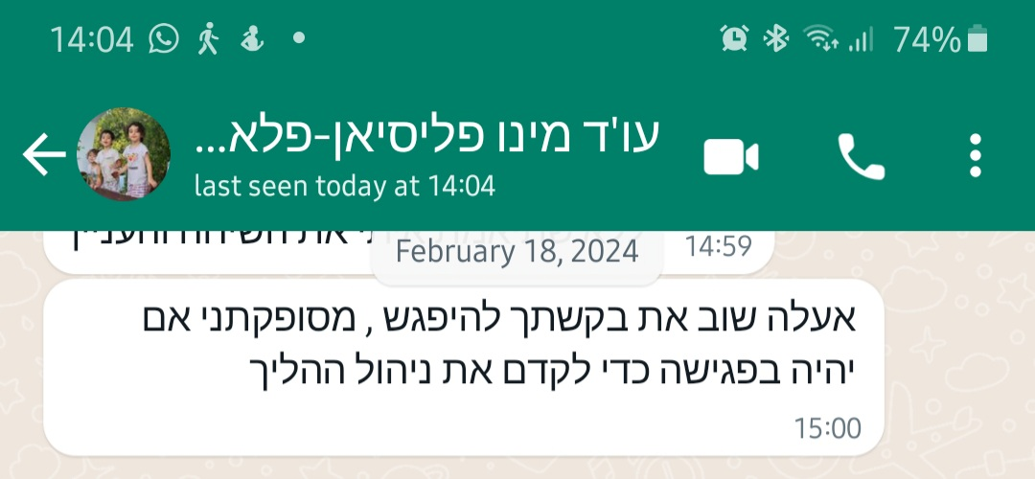

נ ס פ ח ג'
(3 עמודים)

תגובת התובע להודעת ווטסאפ של ב"כ הנתבעת מיום 19.2.2024
(ב"כ הפרקליטות לא התיחסה להודעת ווטסאפ זו ולא נתקבלו תשובות לשאלות שבהודעה)

